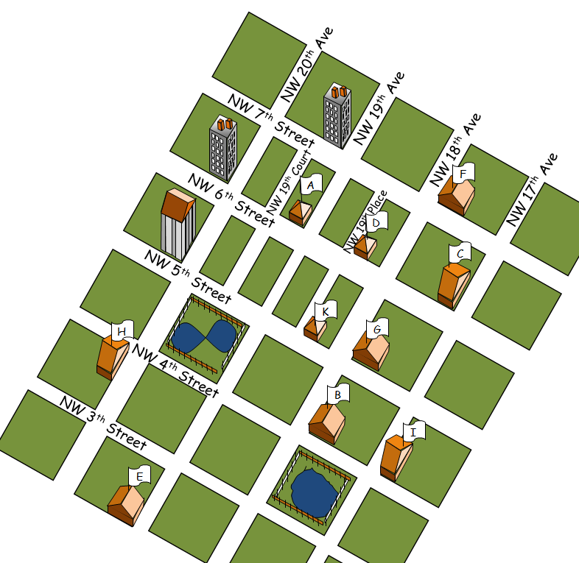
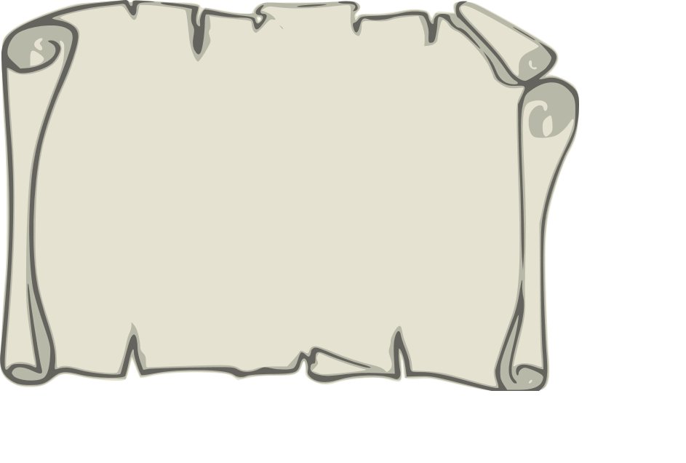
Chapitre 4 - Droites parallèles et perpendiculaires – Activité d’introduction

Alice a placé un trésor dans un coffre à trois serrures. Elle a caché chaque clé dans une maison différente.
À l'aide des informations suivantes, détermine dans quelle maison se trouve chaque clé.

    - La première clé se trouve dans la maison qui est à la fois sur la parallèle à la 4th Street passant par la maison C et sur la parallèle à la 18th Avenue passant par la maison E.
    - La deuxième clé se trouve dans la maison qui est à la fois sur la perpendiculaire à la 5th Street passant par la maison F et sur la perpendiculaire à la 19th Avenue passant par la maison H.
    - La troisième clé se trouve dans la maison qui est sur la perpendiculaire à la 20th Avenue passant par la maison C et sur la parallèle à la 20th Avenue passant par la maison K.

.......…..….…..….….…..….….….…..….….…..….…..….….….….…..….….….….….…..….….….…..…….…..….….…..….........…..….…..….….…..….….….…..….….…..….…..….….….….…..….….….….….…..….….….…..…….…..….….….........…..….…..….….…..….….….…..….….…..….…..….….….….…..….….….….….…..….….….…..…….…..….….….........…..….…..….….…..….….….…..….….…..….…..….….….….…..….….….….….…..….….….…..…….…..….….….........…..….…..….….…..….….….…..….….…..….…..….….….….…..….….….….….…..….….….…..…….…..….….….........…..….…..….….…..….….….…..….….…..….…..….….….….…..….….….….….…..….….….…..…….…..….….….........…..….…..….….…..….….….…..….….…..….…..….….….….…..….….….….….…..….….….…..…….…..….….….........…..….…..….….…..….….….…..….….…..….…..….….….….…..….….….….….…..….….….…..…….…..….….….........…..….…..….….…..….….….…..….….…..….…..….….….….…..….….….….….…..….….….…..…….…..….….….........…..….…..….….…..….….….…..….….…..….…..….….….….…..….….….….….…..….….….…..…….…..….….….........…..….…..….….…..….….….…..….….…..….…..….….….….…..….….….….….…..….….….…..…….…..….….….........…..….…..….….…..….….….…..….….…..….…..….….….….…..….….….….….…..….….….…..…….…..….….….........…..….…..….….…..….….….…..….….…..….…..….….….….…..….….….….….…..….….….…..…….…..….….….........…..….…..….….…..….….….…..….….…..….…..….….….….…..….….….….….…..….….….…..…….…..….….….........…..….…..….….…..….….….…..….….…..….…..….….….….…..….….….….….…..….….….…..…….…..….….….........…..….…..….….…..….….….…..….….…..….…..….….….….…..….….….….….…..….….….…..…….…..….….….........…..….…..….….…..….….….…..….….…..….…..….….….….…..….….….….….…..….….….…..…….…..….….….........…..….…..….….…..….….….…..….….…..….…..….….….….…..….….….….….…..….….….…..…….…..….….….........…..….…..….….…..….….….…..….….…..….…..….….….….…..….….….….….…..….….….…..…….…..….….….........…..….…..….….…..….….….…..….….…..….…..….….….….…..….….….….….…..….….….…..…….…..….….….........…..….…..….….…..….….….…..….….…..….…..….….….….…..….….….….….…..….….….…..…….…..….….….........…..….…..….….…..….….….…..….….…..….…..….….….….…..….….….….….…..….….….…..…….…..….…

